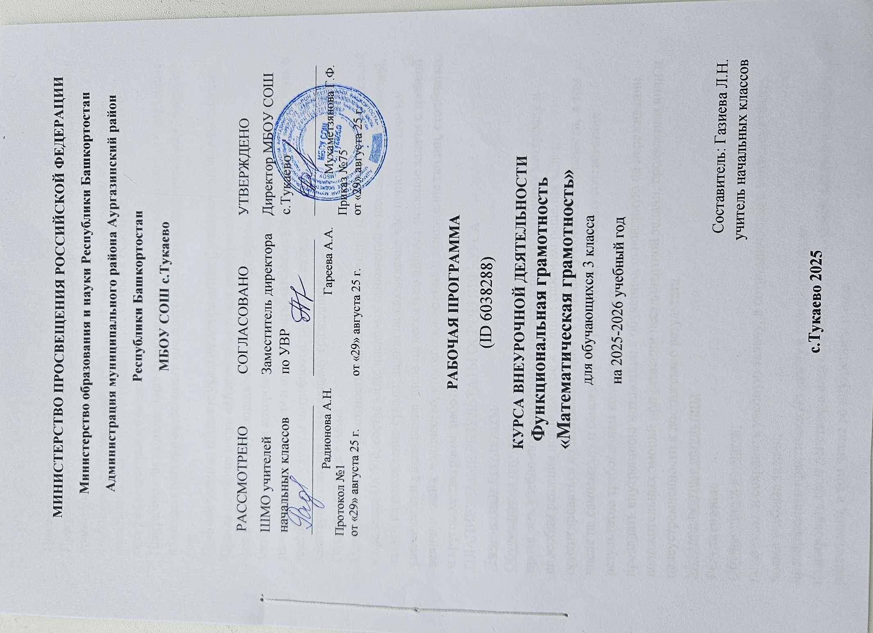

Пояснительная записка
Программа курса внеурочной деятельности для третьего класса «Функциональная грамотность (Математическая грамотность)» разработана в соответствии с требованиями Федерального государственного образовательного стандарта начального общего образования, требованиями к основной образовательной программе начального общего образования.
Программа «Функциональная грамотность» учитывает возрастные, общеучебные и психологические особенности младшего школьника. Рассчитана на 17 часов в год.
Цель программы: создание условий для развития функциональной грамотности.
Целью изучения блока «Математическая грамотность» является формирование у обучающихся способности определять и понимать роль математики в мире, в котором они живут, высказывать хорошо обоснованные математические суждения и использовать математику так, чтобы удовлетворять в настоящем и будущем потребности, присущие созидательному, заинтересованному и мыслящему гражданину.
Содержание программы
Математическая грамотность: нахождение значений математических выражений в пределах 100000, составление числовых выражений и нахождение их значений, задачи на нахождение суммы; задачи на нахождение части числа, задачи на увеличение и уменьшение числа на несколько единиц, решение задачи с тройкой величин «цена, количество, стоимость», чтение и заполнение таблиц, столбчатых и круговых диаграмм, работа с графиками.
ПЛАНИРУЕМЫЕ РЕЗУЛЬТАТЫ ОСВОЕНИЯ КУРСА
Личностные результаты
Обучающиеся научатся:
проявлять учебно-познавательный интерес к новому учебному материалу и способам решения новой задачи, к общим способам решения задач;
ориентироваться на понимание причин успеха в учебной деятельности, в том числе на самоанализ и самоконтроль результата, на анализ соответствия результатов требованиям конкретной задачи;
проявлять внутреннюю мотивацию к обучению, основанную на переживании положительных эмоций при решении нестандартной задачи, проявлении воли и целеустремленности к достижению результата.
Метапредметные результаты
Регулятивные
Обучающиеся научатся:
принимать и сохранять учебную задачу, в сотрудничестве с учителемставить новые учебные задачи;
преобразовать практическую задачу в познавательную;
планировать свои действия в соответствии с поставленной задачей и условиями ее реализации, в том числе во внутреннем плане;
осуществлять констатирующий и промежуточный контроль по результату и по способу действия, актуальный контроль н уровне произвольного внимания;
самостоятельно оценивать правильность выполнения действий и вносить необходимые коррективы в исполнение как по ходу его реализации, так и в конце действия.
Познавательные
Обучающиеся научатся:
использовать знаково-символические средства, в том числе модели и схемы, для решения задач;
ориентироваться на разнообразие способов решения задач осуществлять выбор наиболее эффективных способов решения задач в зависимости отконкретных условий;
осуществлять синтез как составление целого из частей, самостоятельно достраивая выполняя недостающие компоненты;
осуществлять сравнения, классификацию, самостоятельно выбирая основания и критерии для указанных логических операций;
строить логическое рассуждение, включающее установление причинно- следственных связей;
произвольно и осознанно владеть общими приёмами решения задач.
Коммуникативные
Обучающиеся научатся:
учитывать и координировать в сотрудничестве позиции других людей,отличные от собственной;
аргументировать свою позицию и координировать её с позициями партнёра всотрудничестве при выборе общего решения в совместной деятельности;
проявлять познавательную инициативу в учебном сотрудничестве;
с учётом целей коммуникации достаточно точно, последовательно и полно передавать партнёру необходимую информацию как ориентир дляпостроения действия;
задавать вопросы, необходимые для организации собственной деятельности и сотрудничества с партнером;
осуществлять взаимный контроль и оказывать в сотрудничественеобходимую взаимопомощь.
Содержание курса
Логические и комбинаторные задачи Магический квадрат.
Комбинаторные задачи. Логические задачи.
Задачи на множества.
Арифметические действия и задачи
Числа от 1 до 1000. Задачи на части. Числовые выражения. Порядок действий.
Решение задач с пропорциональными величинами. Рациональные вычисления.
Решение задач. Работа с информацией. Таблицы. Задачи-расчёты.

Тематическое планирование

№ п/п | Наименование разделов и тем программы | Количество часов |  |  | Электронные (цифровые) образовательные ресурсы
№ п/п | Наименование разделов и тем программы | Всего | Контрольные работы | Практические работы | Электронные (цифровые) образовательные ресурсы
1 | Логические и комбинаторные задачи. | 4 ч |  |  | [Библиотека ЦОК [https://m.edsoo.ru/7f4110fe]]
2 | Арифметические действия и задачи. | 8 ч. |  |  | [Библиотека ЦОК [https://m.edsoo.ru/7f4110fe]]
3 | Работа с информацией. | 3 ч. |  |  | [Библиотека ЦОК [https://m.edsoo.ru/7f4110fe]]
4 | Геометрические фигуры и величины. | 2 ч. |  |  | [Библиотека ЦОК [https://m.edsoo.ru/7f4110fe]]
ОБЩЕЕ КОЛИЧЕСТВО ЧАСОВ ПО ПРОГРАММЕ |  | 17ч | 0 | 0

Календарно-тематическое планирование по курсу внеурочной деятельности «Математическая грамотность»

№ п/п | Тема урока | Количество часов |  |  | Дата изучения | Электронные цифровые образовательные ресурсы
№ п/п | Тема урока | Всего | Конт.  работы | Практ. работы | Дата изучения | Электронные цифровые образовательные ресурсы
1. | Нумерация чисел в пределах 1000 | 0,5 |  |  | 05.09 | Библиотека ЦОК https://m.edsoo.ru/c4e0a58e
2. | Выражение и его значение | 0,5 |  |  | 19.09 | Библиотека ЦОК https://m.edsoo.ru/c4e0f200
3. | Сколько весит облако? | 0,5 |  |  | 03.10 | Библиотека ЦОК https://m.edsoo.ru/c4e0d5cc
4. | Числовые ребусы | 0,5 |  |  | 17.10 | Библиотека ЦОК https://m.edsoo.ru/c4e0896e
5. | Задачи, связанные с величинами | 0,5 |  |  | 07.11 | Библиотека ЦОК https://m.edsoo.ru/c4e0f3d6
6. | Доли | 0,5 |  |  | 21.11 | Библиотека ЦОК https://m.edsoo.ru/c4e0ee40
7. | Задачи на нахождение чисел по сумме и разности | 0,5 |  |  | 05.12 | Библиотека ЦОК https://m.edsoo.ru/c4e0ee40
8. | Задачи на нахождение чисел по сумме или краткому отношению | 0,5 |  |  | 19.12 | Библиотека ЦОК https://m.edsoo.ru/c4e0ee40
9  10. | Задачи, решаемые с конца. Задачи с промежутками | 0,5 |  |  | 23.01 | Библиотека ЦОК https://m.edsoo.ru/c4e10588
11. | Задачи на нахождение  чисел по суммам, взятым попарно | 0,5 |  |  | 13.02 | Библиотека ЦОК https://m.edsoo.ru/c4e15ec0
12. | Логические задачи | 0,5 |  |  | 27.02 | Библиотека ЦОК https://m.edsoo.ru/c4e17068
13. | Комбинаторные задачи | 0,5 |  |  | 13.03 | Библиотека ЦОК https://m.edsoo.ru/c4e15cea
14. | Задачи на упорядочивание множеств | 0,5 |  |  | 27.03 | Библиотека ЦОК https://m.edsoo.ru/c4e0ea08
15. | Задачи с геометрическим  содержанием | 0,5 |  |  | 17.04 | Библиотека ЦОК https://m.edsoo.ru/c4e0a3cc
16  17. | Работа с таблицами, Задачи - расчёты | 0,5 |  |  | 15.05 | Библиотека ЦОК https://m.edsoo.ru/c4e10ed4
 | Итого: | 17 | 0 | 0

УЧЕБНО-МЕТОДИЧЕСКОЕ ОБЕСПЕЧЕНИЕ ОБРАЗОВАТЕЛЬНОГО ПРОЦЕССА
ОБЯЗАТЕЛЬНЫЕ УЧЕБНЫЕ МАТЕРИАЛЫ ДЛЯ УЧЕНИКА
​‌
МЕТОДИЧЕСКИЕ МАТЕРИАЛЫ ДЛЯ УЧИТЕЛЯ
​‌‌
​Математика : 3-й класс : методические рекомендации : учебное пособие : С. И. Волкова, С. В. Степанова, М. А. Бантова [и др.].— 3-е изд., перераб. — Москва : Просвещение, 2024.

ЦИФРОВЫЕ ОБРАЗОВАТЕЛЬНЫЕ РЕСУРСЫ И РЕСУРСЫ СЕТИ ИНТЕРНЕТ

​​‌‌​‌‌Библиотека цифрового образовательного контента
https://lib.myschool.edu.ru

​​ Образовательный портал на базе интерактивной платформы для обучения детей
https HYPERLINK "https://uchi.ru/":// HYPERLINK "https://uchi.ru/"uchi HYPERLINK "https://uchi.ru/". HYPERLINK "https://uchi.ru/"ru

Открытый урок
https HYPERLINK "https://urok.1sept.ru/":// HYPERLINK "https://urok.1sept.ru/"urok HYPERLINK "https://urok.1sept.ru/".1 HYPERLINK "https://urok.1sept.ru/"sept HYPERLINK "https://urok.1sept.ru/". HYPERLINK "https://urok.1sept.ru/"ru HYPERLINK "https://urok.1sept.ru/"/
Инфоурок
https HYPERLINK "https://infourok.ru/":// HYPERLINK "https://infourok.ru/"infourok HYPERLINK "https://infourok.ru/". HYPERLINK "https://infourok.ru/"ru HYPERLINK "https://infourok.ru/"/
Открытая сеть работников образования
https HYPERLINK "https://nsportal.ru/":// HYPERLINK "https://nsportal.ru/"nsportal HYPERLINK "https://nsportal.ru/". HYPERLINK "https://nsportal.ru/"ru HYPERLINK "https://nsportal.ru/"/

Образовательный сайт 100 балльник https://100ballnik.com/

